«Хороших методов существует ровно столько,
сколько существует хороших педагогов».
Д. Пойа
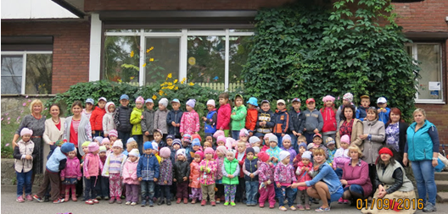

Мы – детский сад для всех,
детский сад для каждого!
Приглашаем Вас к сотрудничеству!

Адрес проведения:
Санкт-Петербург, г. Кронштадт, ул. Зосимова, д.4, литера А

т/ф (812) 311-61-10; 311-16-75

Е-mail: dou4sun@mail.ru

Адрес официального сайта: http://dou4sun.ru

Государственное бюджетное учреждение дополнительного профессионального педагогического образования центр повышения квалификации специалистов «Информационно-методический центр» Кронштадтского района Санкт-Петербурга

Государственное бюджетное дошкольное образовательное учреждение
детский сад № 4 комбинированного вида
Кронштадтского района Санкт-Петербурга

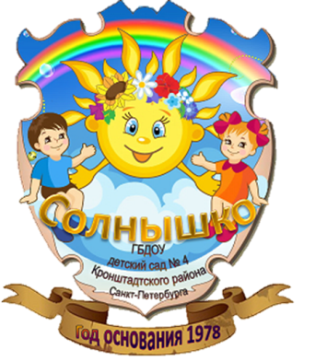

Семинар
«Коммуникация участников образовательных отношений ДОО – обязательное условие реализации ФГОС ДО»
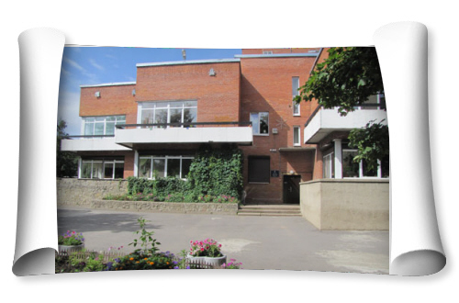

г. Кронштадт
12 декабря 2016 год

Программа семинара:

13.00 - 13.10 | Встреча участников, регистрация
13.10 - 13.15 | Вступительное слово | Елисеева Ольга Николаевна, методист ИМЦ
13.15 – 13.45 | Обновление коммуникации участников образовательного процесса: краткое изложение концепции ОЭР. | Деркунская Вера Александровна, кандидат педагогических наук, доцент кафедры дошкольной педагогики Института детства РГПУ им. А.И. Герцена
13.45 - 14.00 | Особенности коммуникации с различными целевыми группами участников образовательного процесса в рамках реализации годового проекта «Движение + Движение = Здоровье». | Журавлева Ирина Евгеньевна, воспитатель ГБДОУ детский сад  № 4 Кронштадтского района Санкт-Петербурга  Казакова Оксана Юрьевна, педагог-психолог ГБДОУ детский сад № 4 Кронштадтского района Санкт-Петербурга  ТрифоновАнна Борисовна,  инструктор по физической культуре ГБДОУ детский сад № 4 Кронштадтского района Санкт-Петербурга
14.00 – 14.10 | Возможности использования ИКТ в коммуникации с родителями в ДОО. | Горчакова Алла Зигмантасовна, заведующий ГБДОУ детский сад  № 4 Кронштадтского района Санкт-Петербурга
14.10 – 14.15 | «Поддержка педагогов в инновационной деятельности в ДОО: от мотивации к результату».  Видео презентация | Горчакова Алла Зигмантасовна, заведующий ГБДОУ детский сад  № 4 Кронштадтского района Санкт-Петербурга
14.15 – 14.30 | Дистанционное повышение компетентности родителей в образовании детей.  Элементы деловой игры с родителями с использованием ИКТ «Компетентный родитель – умный ребенок». | Тельнова Светлана Анатольевна, учитель-дефектолог ГБДОУ детский сад № 4 Кронштадтского района Санкт-Петербурга  Нефедова Ольга Сергеевна,  учитель-логопед ГБДОУ детский сад № 4 Кронштадтского района санкт-Петербурга
14.30-14.40 | Подведение итогов семинара: вопросы, суждения, мнения, групповая рефлексия. | Ведущие:  Елисеева Ольга Николаевна, методист ИМЦ  Деркунская Вера Александровна, кандидат педагогических наук, доцент кафедры дошкольной педагогики Института детства РГПУ им. А.И. Герцена
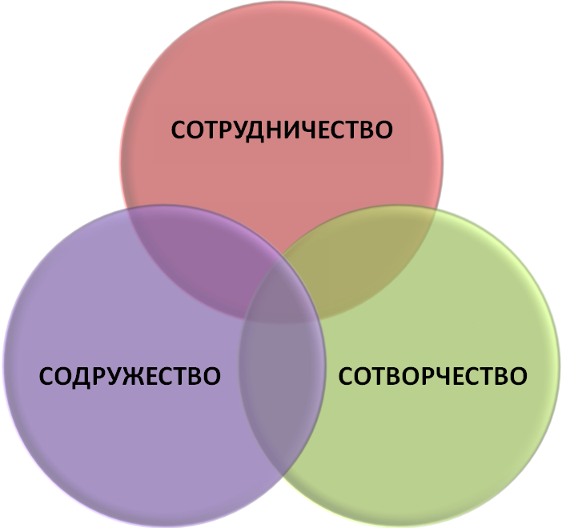

Метафоры дня:

«За умение работать с людьми я готов платить больше, чем за любое другое умение на свете»
Джон Рокфеллер

«То, что дети могут сделать вместе сегодня, завтра каждый из них сможет сделать самостоятельно»
Лев Выготский

